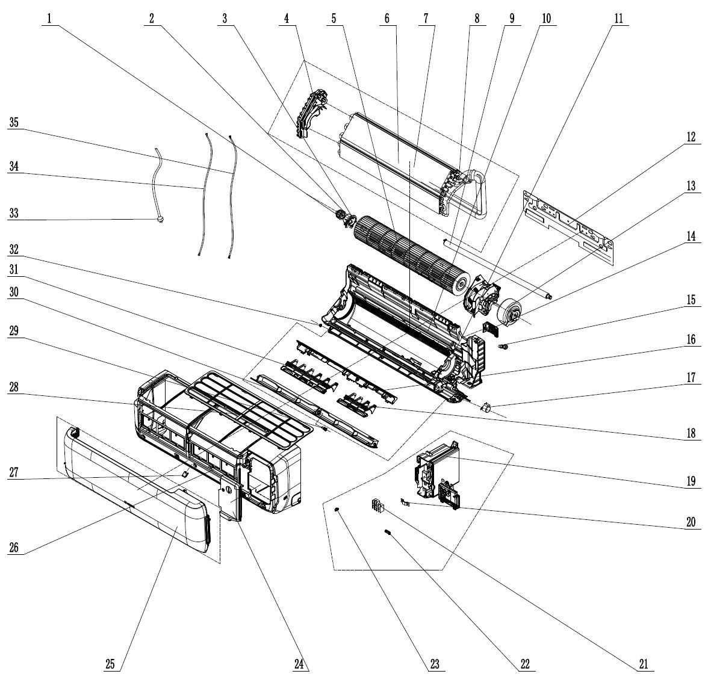

Блок внутренний QV-CA09WA

1.Подшипник крыльчатки 76512051 23. Перемычка 4202021930
2. Подшипник 26152022 26. Передний корпус 209007060092
3. Подшипник 10542047 27. Заглушка 20000500000101
5. Крыльчатка 103001060036 28. Фильтр сетчатый 111001060340
7. Испаритель 01100106256501 29. Втулка жалюзи 10542036
9. Дренажный шланг 0523001408 30. Жалюзи 200004060195
11. Задний корпус 00000106026302 32. Втулка 10512037
13. Электродвигатель 150120874 33. Силовой кабель 4002048739
14. Фиксатор 200017000001 34. Соединительный кабель 40020536
15. Пробка 76712012
17.Мотор привода жалюзи 1521210712
21. Клеммник 42010268

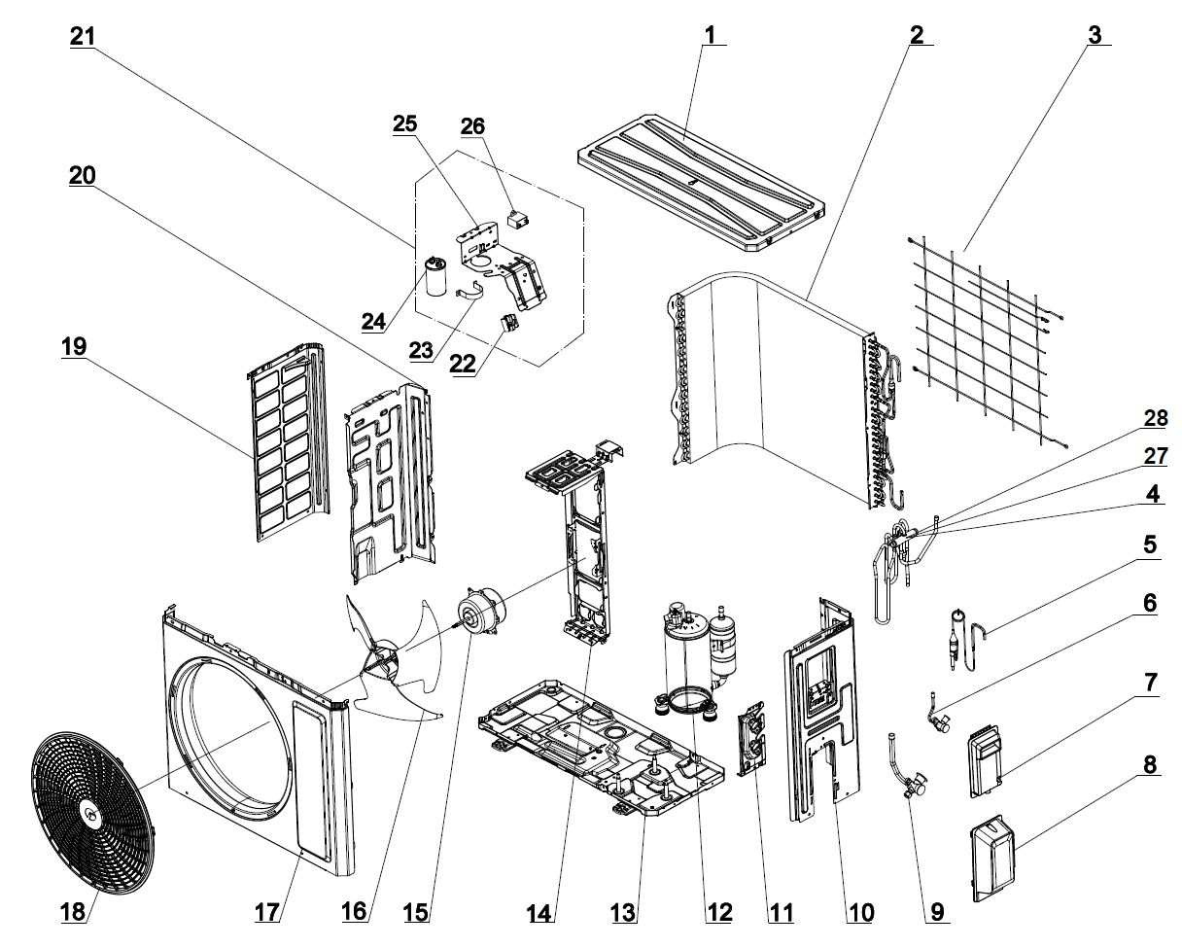

Блок наружный QN-CA09WA
2.Крышка 000097060345
3.Конденсатор 011002062020
4. Клапан 4-х ходовой 030152061000
5. Капиллярка 030006061607
6. Жидкостной клапан 070001060022
9. Газовый клапан 070001060024
10.Панель боковая 000081060247
12. Компрессор 009001060763
14.Кронштейн электродвигателя 012048060149
15. Электродвигатель 15010106050406
16. Крыльчатка 10333428
17. Панель передняя 012022060012P
19. Панель боковая 012055060397P
22. Клеммник 420001000003
24. Конденсатор компрессора 3300008101
26. Конденсатор 3301074710

